Problemas que afectan a los adolescentes:

Intimidación:
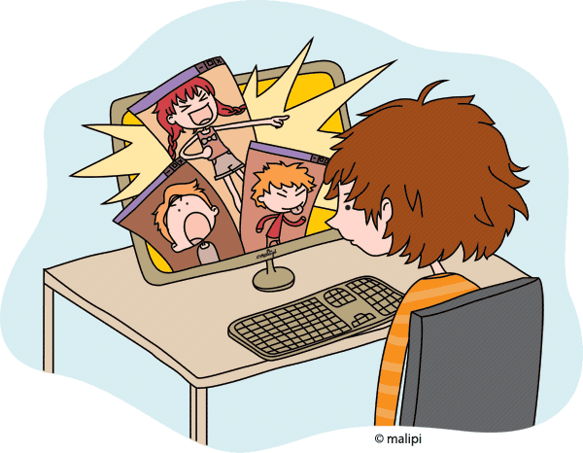
Sin importar el momento en el que hayas crecido, algunos adolescentes intimidaban a otros. Pero, la mayor parte del tiempo, quienes eran intimidados podían escaparse de eso al llegar a sus casas. Hoy en día, los adolescentes pueden escribir cosas desagradables sobre otros en redes sociales como Twitter, Facebook y MySpace. También pueden enviarse correos electrónicos y mensajes de texto con contenido desagradable. Teens Health (Salud Adolescente) informa que la intimidación determina que algunos adolescentes teman¹ asistir a la escuela. Hoy en día, también hace que tengan miedo de chequear sus casillas de correo y mensajes de texto.
¹tener miedo de

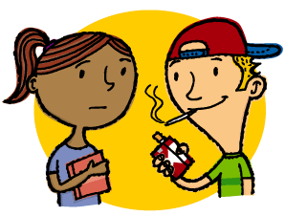
Presión de los pares:
Los adolescentes luchan por encajar², descubrir quiénes son en verdad y por descubrir la forma que les permita tomar decisiones contrarias a las de sus amigos. Si bien muchos adolescentes hacen bromas respecto a la presión de sus pares, se ven influenciados por lo que sus amigos dicen, hacen y por la ropa que usan. Resulta de gran ayuda que un adolescente tenga amigos y modelos positivos, pero cuando su grupo más cercano consume alcohol y drogas, tiene sexo sin protección y toma otras decisiones riesgosas, puede resultar en consecuencias dañinas.
²ser popular o como otros estudiantes

Peso:
MayoClinic.com informa que las tasas³ de obesidad adolescente están subiendo en los Estados Unidos. Muchos adolescentes luchan con hábitos de comida poco saludables y necesitan más información acerca de cómo sostener una dieta saludable y realizar ejercicio. Algunos comienzan a sentirse culpables acerca de sus cuerpos, incluso los que tienen un peso saludable, lo que puede conducir a desórdenes alimenticios, depresión y baja autoestima.

³números

Uso de drogas y alcohol:
MayoClinic.com informa que muchos adolescentes experimentan con drogas y alcohol. De todos modos, existe una diferencia sustancial entre experimentar y abusar. Si bien la simple experimentación con drogas puede volverse peligrosa, los adolescentes ponen su salud y sus vidas en riesgo⁴ cuando abusan de esta clase de sustancias. El abuso puede conducir a trastornos de la salud mental como depresión o ansiedad, comportamientos peligrosos como el sexo sin protección y problemas en la escuela.
⁴risk

Con tu grupo…
- Escojan el tema que les parece lo más importante o grande con los estudiantes hoy en día.
- Crean una lista de cinco argumentos porque esté es lo más importante con ejemplos que han visto en WiHi (puedes cambiar nombres para proteger las identidades).
- Sean listos para presentar sus argumentos a la clase.
- Den dos ideas que los estudiantes/profesores/directores pueden hacer para combatir este problema.

